Toets
Presentatie
Beheer

Naam studenten: _____________________________________________

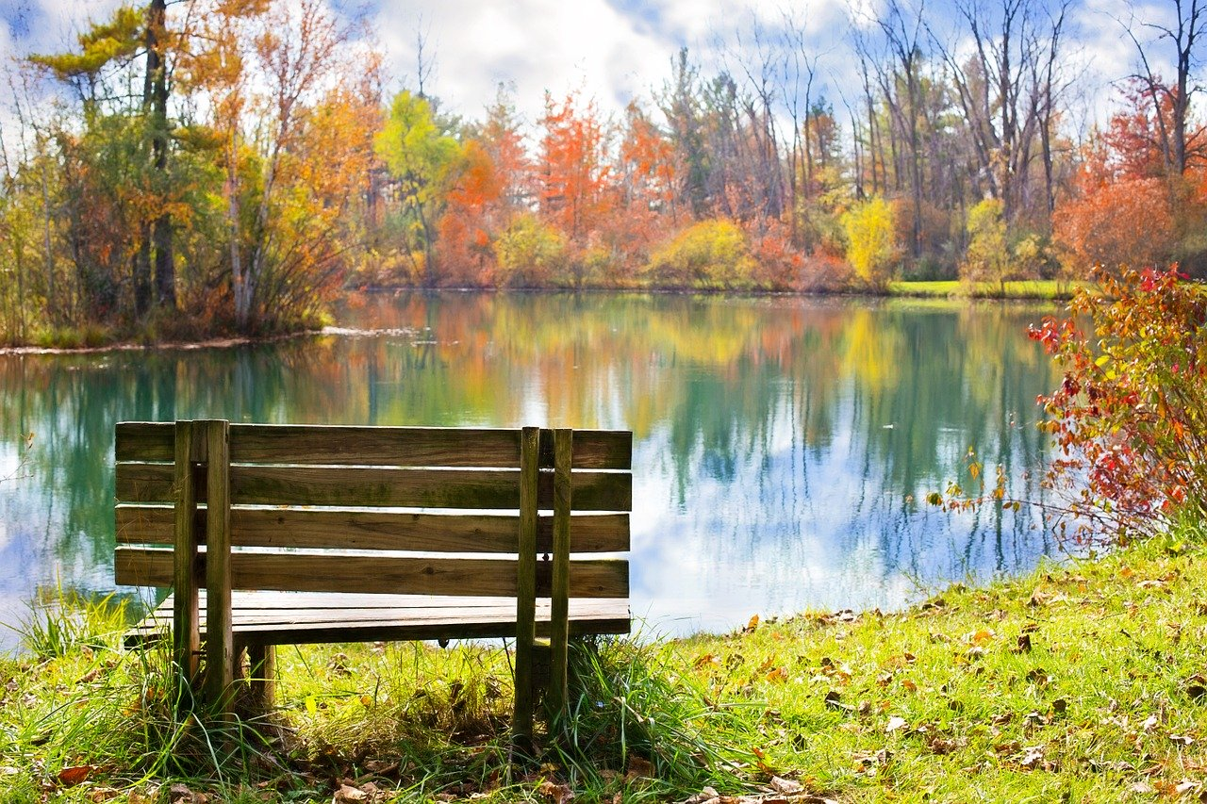
Leerjaar 2 - Niveau 4 - BOL
Opzichter/uitvoerder Groene ruimte

Inhoud

Toetsmix en herkansing 3

Leerdoelen en succescriteria 4

Opdracht 5

Beoordeling 6

Toetsmix en herkansing

Toetsmix

Je rond de IBS af met drie toetsen:

- Kennistoets
- Product (beheeradvies)
- Presentatie

Het eindcijfer is het gemiddelde van deze drie toetsen. Elke toets telt 1x mee. Voor een voldoende moet het gemiddelde cijfer minimaal een 5,5 zijn.

In het product laat je zien dat je een beheeradvies kunt geven op basis van verzamelde informatie en een inventarisatie. Ook laat je zien dat de geadviseerde werkzaamheden kunt inplannen en voorcalculeren.

Tijdens de presentatie laat je zien dat je je representatief en professioneel kunt gedragen en kunt aanpassen aan de doelgroep.

Score

Je wordt beoordeeld aan de hand van de beoordelingscriteria die in de toets staan (dit geldt niet voor de kennistoets). Je kunt per beoordelingscriterium een 0 een 1 of een 2 scoren.

0 = niet aangetoond (je hebt het nauwelijks/helemaal niet laten zien)

1 = gedeeltelijk aangetoond (je hebt het laten zien maar nog niet compleet/nog niet overtuigend/nog niet elke keer)

2 = aangetoond (je hebt het duidelijk/overtuigend/steeds laten zien)

Herkansingen

Wanneer je lager hebt gescoord dan een 5,5, heb je je IBS niet behaald. Per IBS heb je recht op 1 herkansing. In overleg met je docent mag je zelf bepalen welk onderdeel je gaat herkansen.

Wanneer je niet aanwezig bent bij het reguliere toetsmoment ga je automatisch door naar de herkansing. Wanneer je niet aanwezig bent tijdens de herkansing verspil je daarmee je herkansing en betekent het dus dat je een IBS niet behaald hebt.

Leerdoelen en succescriteria

Leerdoelen en succescriteria |  |  | In deze toets
1 | Je kunt een beheeradvies geven.
1.1 | Je kunt boven- en ondergrondse elementen in de buitenruimte herkennen.
1.2 | Je kunt inventariseren (kwantitatief).
1.3 | Je kunt de aanwezige elementen beoordelen op kwaliteit.
1.4 | Je kunt bij groene elementen het eindbeeld bepalen.
1.5 | Je kunt een inventarisatie vastleggen in een geautomatiseerd systeem.
1.6 | Je kunt werkzaamheden adviseren die bijdragen aan het bepaalde eindbeeld.
1.7 | Je kunt beoogde werkzaamheden calculeren.
1.8 | Je kunt werkzaamheden plannen rekening houdend met het seizoen.
1.9 | Je kunt de wet- en regelgeving benoemen die relevant is voor het gebied.
1.10 | Je kunt Google Maps gebruiken om informatie te verzamelen over het gebied.
2 | Je kunt maatregelen kiezen die een positief effect hebben op de biodiversiteit.
2.1 | Je kunt inheemse flora en fauna herkennen.
2.2 | Je kunt maatregelen kiezen die een positief effect hebben op de biodiversiteit.
2.3 | Je kunt uitleggen hoe de omgeving in verband staat met de biodiversiteit.
3 | Je kunt professioneel communiceren met gebruikers en eigenaren van een gebied.
3.1 | Je kunt contact opnemen met gebruikers van het gebied.
3.2 | Je kunt op professionele wijze informatie verzamelen bij gebruikers van het gebied.
3.3 | Je kunt je representatief presenteren (verbaal en non-verbaal) en professioneel informatie delen. | x
3.4 | Je kunt vragen op professionele wijze beantwoorden. | x
3.5 | Je kunt je communicatie aanpassen aan je doelgroep. | x

Opdracht

Voorbereiding op toets
- Bereid een presentatie voor van 5 tot 8 minuten over de inhoud van jouw beheeradvies. Verdeel de onderwerpen over de groepsleden. Iedereen presenteert zijn eigen deel.
Maak minimaal één hulpmiddel om te gebruiken tijdens de presentatie (denk bijvoorbeeld aan een PowerPointpresentatie, poster, fotoreportage, filmbeelden enz.). Zorg ervoor dat iedereen het hulpmiddel goed kan zien.

Presenteren
- Geef de presentatie aan je klasgenoten en docent. Gedraag je representatief en professioneel:
- zorg dat je er representatief uitziet
- let op je non-verbale communicatie
- kijk je publiek aan
- spreek duidelijk en netjes
- zorg dat de doelgroep begrijpt wat je bedoelt
- ga in op vragen die worden gesteld
- zorg dat wat je zegt klopt

- De docent stelt een aantal vragen over de inhoud van jouw presentatie. Beantwoord de vragen zo goed mogelijk.

Beoordeling

- De inhoud van de presentatie ging over de inhoud van het beheeradvies.
- Er is minimaal één zelfgemaakt hulpmiddel gebruikt tijdens de presentatie (denk bijvoorbeeld aan een PowerPointpresentatie, poster, fotoreportage enz.).
- De presentatie duurde tussen de 5 en 8 minuten.

0 = niet of nauwelijks aangetoond / 1 = gedeeltelijk aangetoond / 2 = aangetoond
Beoordelingscriteria |  |  | Score
 |  |  | 0 | 1 | 2
3.3  3.5 | Het hulpmiddel is goed zichtbaar voor iedereen  Het hulpmiddel is overzichtelijk en past bij de presentatie  Het hulpmiddel sluit aan bij de doelgroep/het publiek
3.3 | Het uiterlijk is verzorgd  De non-verbale communicatie is niet storend en draagt op positieve wijze bij aan de presentatie  Kijkt het publiek aan
3.3 | De informatie die wordt gegeven is inhoudelijk correct en duidelijk
3.3 | De informatie die wordt gegeven sluit aan bij de inhoud van het beheeradvies (Toets Product)
3.3 | Spreekt verstaanbaar en netjes  De doelgroep begrijpt wat er wordt bedoeld
3.4 | Begrijpt wat er wordt gevraagd  Het antwoord sluit aan op de vraag
3.4 | Geeft correcte antwoorden met duidelijke en aanvullende informatie (of verwijst naar een bron waar het antwoord mogelijk te vinden is)
3.5 | De wijze van communiceren past bij de doelgroep/het publiek

Totaal aantal punten
Cesuur = 75%  Maximale score = 16 |  | Eindcijfer:

Score | Cijfer |  | Score | Cijfer
16 | 10,0 |  | 11 | 5,1
15 | 8,9 |  | 10 | 4,8
14 | 7,8 |  | 9 | 4,4
13 | 6,6 |  | 8 | 4,0
12 | 5,5 |  | 7 | 3,6
 |  |  | 6 | 3,3
 |  |  | 5 | 2,9
 |  |  | 4 | 2,5
 |  |  | 3 | 2,1
 |  |  | 2 | 1,8
 |  |  | 1 | 1,4
 |  |  | 0 | 1,0

